Holland frigó szamócapalánta árlista, 2023. tavasz- nyár

Az olasz palánták mellett szükségesnek látjuk, más ny-európai fajták magyarországi forgalmazását is, ezért a holland Vissers cég fajtasorából hozunk be régi, bevált (pl. Elsanta^{R}, Honeoye, Polka, stb.) és új fajtákat (pl. Cory^{R}, Elianny^{R}, Rendezvous ^{R} , Renaissance^{R}, Lola^{R} stb.). A holland fajtasorban értékes, kései érésű és folytontermő fajták vannak, kiegészítve ezzel az olasz kínálatot.

A fajták rövid fajtaleírása megtekinthető a www.palesitsfaiskola.hu honlapon is, vagy E-mail cím ismeretében igény esetén elküldjük!

Rendelés: A palánták megrendelhetők 2023. 01. 10-től. Mindig írásban kérjük a rendelést, e-mail, vagy levél formájában. A rendeléseket minden esetben le kell foglalózni, az árajánlat kérésre adott válaszunkban levő összeggel! Szükségünk van minden esetben a vevő nevére, címére, adószámára és mobil elérhetőségére.
Ládát nem bontunk, 1 láda = 1 rendelési egység.

Szállítások: március közepén- végén és augusztus végén tervezzük a Magyarországra történő szállításokat. Nagyobb megrendelés esetén, ettől eltérő időpontban is lehetséges behozatal.
A jelzett szállítási napokon, vagy utána 1-2 nappal a rendelt palántákat át kell venni. Az áruátvétel helye: 2730 Albertirsa, Baross u. 14/1.

Fizetés: A foglalót a rendeléskor át kell utalni, a vételár hátralékot szállítás előtt át lehet utalni, vagy átvételkor készpénzben kell kiegyenlíteni.

Normál fajták | Minőség/db | Nettó ár EUR/db
Cory^{R} | A 600 | 0,232
Franceska^{R} | A600 | 0,232
Franceska^{R} | A+250 | 0,35
Lambada^{R} | A 600 | 0,183
Lambada^{R} | A+ 250 | 0,32
Honeoye | A 500 | 0,175
Honeoye | A+ 250 | 0,29
Romina* | A 600 | 0,222
Romina* | A+ 250 | 0,32
Korona | A 600 | 0,175
Korona | A+ 250 | 0,29
Kimberly^{R} | A 600 | 0,222
Kimberly^{R} | A+ 250 | 0,32
Vima^{R}Zanta | A 600 | 0,222
Vima^{R}Zanta | A+ 250 | 0,32
Elianny^{R} | A 600 | 0,232
Elianny^{R} | A+ 250 | 0,35
Senga Sengana | A 600 | 0,175
Senga Sengana | A+ 250 | 0,27
Polka^{R} | A 600 | 0,183
Polka^{R} | A+ 250 | 0,32
Elsanta^{R} | A 600 | 0,175
Elsanta^{R} | A+ 250 | 0,31
Symphony^{R} | A 600 | 0,222
Symphony^{R} | A+ 250 | 0,32
Florence^{R} | A 600 | 0,222
Florence^{R} | A+ 250 | 0,32
Fernando^{R} | A600 | 0,232
Fernando^{R} | A+250 | 0,32
Elegance^{R} | A 600 | 0,242
Elegance^{R} | A+ 250 | 0,41
Fenella^{R} | A 600 | 0,232
Fenella^{R} | A+ 250 | 0,32
Rendezvous^{R} | A600 | 0,242
Rendezvous^{R} | A+250 | 0,41
Renaissance^{R} | A600 | 0,232
Renaissance^{R} | A+250 | 0,35
Lola^{R} | A600 | 0,232
Lola^{R} | A+250 | 0,35
Destiny^{R} | A600 | 0,232
Destiny^{R} | A+250 | 0,34
Folytontermők: | minőség/db | nettó ár EUR/db
Cabrillo^{R} | A600 | 0,252
Cabrillo^{R} | A+ 250 | 0,37
Ostara | A 600 | 0,185
Ostara | A+ 250 | 0,31
Mara des Bois^{R} | A 600 | 0,247
Mara des Bois^{R} | A+ 250 | 0,34
Vima^{R}Rina | A 600 | 0,237
Vima^{R}Rina | A+ 250 | 0,43
Selva^{R} | A 600 | 0,192
Selva^{R} | A+ 250 | 0,29
Diamante^{R} | A 600 | 0,27
Diamante^{R} | A+ 250 | 0,4
Albion^{R} | A600 | 0,252
Albion^{R} | A+250 | 0,37
Portola^{R} | A600 | 0,252
Portola^{R} | A+ 250 | 0,37
San Andreas^{R} | A600 | 0,252
San Andreas^{R} | A+ 250 | 0,37
Fehér szamócák: | minőség/db | nettó ár EUR/db
Snow White^{R} | A 800 | 0,48
Ananas^{R} | A 800 | 0,39

Az árváltoztatás jogát fenntartjuk!

Minden kollégának sikeres évet kívánunk a Palesits Faiskolai Kft. nevében!

Palesitsné Bea Palesits Zsolt
tulajdonos ügyvezető
Szamócafajták érésidő szerinti csoportosítása

Korai fajták

Rendezvous^{R}
Franceska^{R}
Honeoye
Lambada^{R}
Polka^{R}
Cory^{R}
Romina*

Középkorai fajták

Elianny^{R}
Elsanta^{R}
Senga Sengana
Kimberly^{R}
Korona
Vima^{R} Zanta
Renaissance^{R}

Középkései fajták

Fenella^{R}
Elegance^{R}
Lola^{R}
Florence^{R}
Fernando^{R}
Symphony^{R}
Destiny^{R} “P061105”

Folytontermő fajták

Cabrillo^{R}
Mara des Bois^{R}
Selva^{R}
Diamante^{R}
Albion^{R}
Ostara
Vima^{R} Rina
San Andreas^{R}
Portola^{R}

Fehér szamócák

Snow White^{R}
Ananas^{R}
SZAMÓCAFAJTÁK LEÍRÁSA

KORAI FAJTÁK

Rendezvous^{R} Nemesítő: HANSABRED GMBH&CO KG, Németország ÚJDONSÁG!
A fajta az érérsi idejében a Clery-hez hasonló. A Clery-nél több 1. osztályú gyümölcsöt hoz és a gyümölcseinek átlagsúlya is nagyobb. Mérete közepestől nagyig változik, formája kerekded, héja szép, sima. Íze nagyon jó, még tárolás után is. Alkalmas minden értékesítési csatornán való eladásra. Lisztharmatra fogékony.

Franceska^{R} Nemesítő: Universita Politechnica Della Marche, Olaszország ÚJDONSÁG!
Korai érésű fajta, kb. a Clery^{R}-vel együtt érőGyümölcse kellemesen édes, magas cukortartalommal. Szép megjelenésű, kissé megnyúlt kúp alakkal. Átlagtömege a Clery^{R}-nél nagyobb, az 1. osztályú gyümölcsök aránya is nagyon magas. Nyomódásra kissé érzékeny. Bokra erős növekedésű, szétnyíló. Könnyen szüretelhető. Gombabetegségekkel szembeni érzékenysége jelenleg még nem ismert.

Honeoye
Nagyon korai érésű, megfelelő talajon nagyon jó hozamú fajta. Nagy, szilárd húskonzisztenciájú, sötétpiros hússzínű gyümölcse jól eltartható. Színe inkább sötétpiros, fényes, íze jó. Könnyen, gyorsan szüretelhető. Bokra középerős növekedésű, laza habitusú. A rhizómarothadás ellen ennél a fajtánál feltétlenül megelőző kezelést kell alkalmazni, különösen nehéz talajon. Jó szerkezetű talajon, jó vetésforgóban nagyon értékes korai fajta.

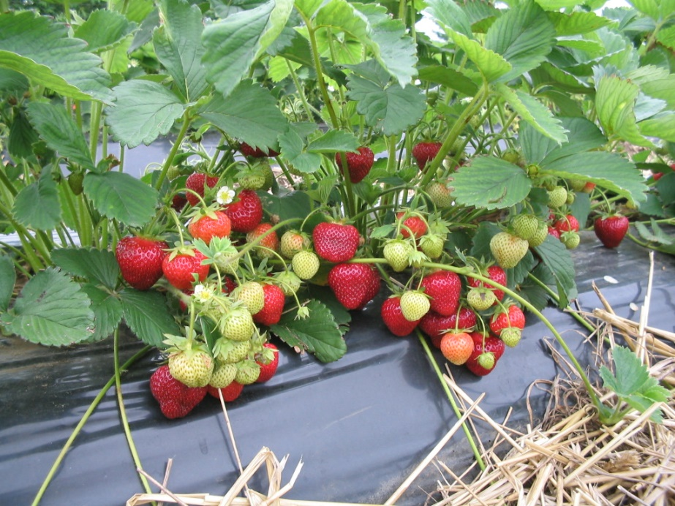

Honeoye

Lambada^{R} Nemesítő: Plant Research International BV., Hollandia
Érési idejét tekintve korai. Nagyon szép, hegyes kúp alakú, narancspiros, fényes, szilárd gyümölcs, valamint aromás íz jellemzi (többek szerint a legjobb ízű szamócafajta). Hozama csak közepes. Bokra erős növekedésű, közepesen sűrű, feltörekvő habitusú, a holland nemesítő szerint sűrűbb ültetés is lehetséges. Gombás levélfoltbetegségekre és gyökérbetegségekre kevésbé hajlamos, két évig is termesztésben tartható.

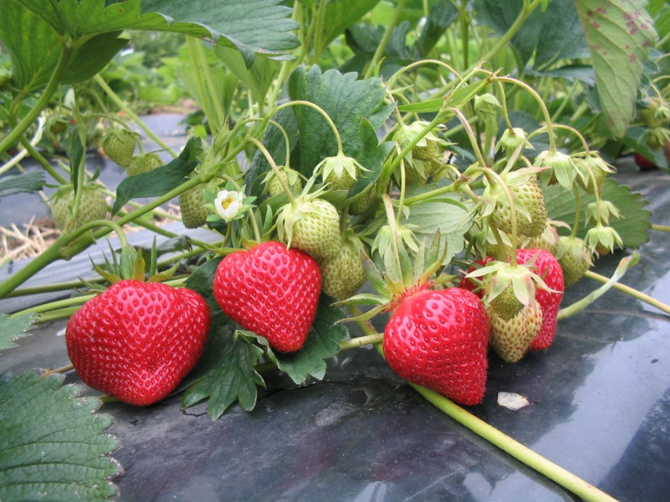

Lambada^{R}

Polka^{R} Nemesítő: PRI, Hollandia
Népszerű házikerti fajta, kiváló íz és zamatvilága a holland nemesítők munkáját dicséri. Friss fogyasztásra és hűtőipari felhasználásra is megfelelő fajta, kiegyenlített, középnagy mérettel. Betegségekre nem fogékony!

Cory^{R}”P241102” (Nemesítő: Vissers America BV.) ÚJDONSÁG!
Egy új fajta, szép gyümölccsel és magas hozammal.
Nagyméretű, megnyúlt kúp alakú gyümölcs, közép piros szín jellemzi, a gyümölcs belseje vörös.
Az íze jó, húsa kemény. Bokra erős növekedésű, az első osztályú gyümölcsök aránya nagyon magas. Nem érzékeny a betegségekre!

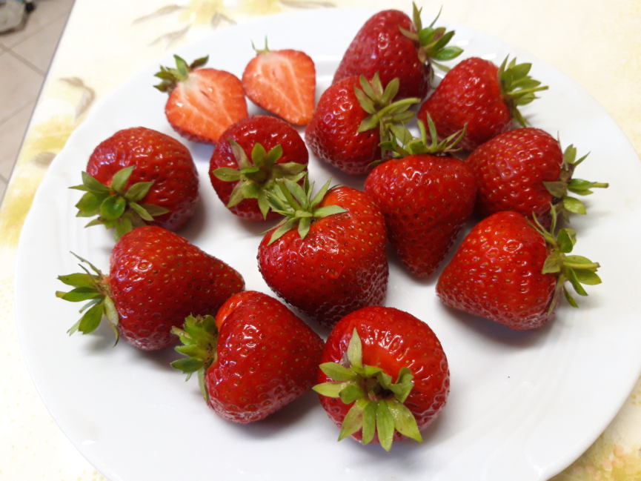

Cory^{R}

Romina* Nemesítő: Universita Ancona (I) ÚJDONSÁG!
Gyönyörű alakú, jó méretű, kiváló ízű, illatos, korai szamócafajta. Mindezen jó tulajdonságai szilárd hús állománnyal párosulnak, jól pulton tartható és tárolható a fajta. A kutatások szerint extra magas C-vitamin és antioxidáns tartalma van a gyümölcsének. Termőképessége átlagos, vagy kicsit jobb.

KÖZÉPKORAI FAJTÁK

Elianny^{R} Nemesítő: Gebr. Vissers, Hollandia
Új fajta, mely pár nappal előbb érik, mint az Elsanta^{SZB}. Gyümölcse élénk, csillogó piros, húsa kemény és kellemes ízű. Megjelenésében hasonlít az Elsantára, de csészelevélkéi kisebbek. Hűtőtárolásra kiválóan alkalmas, minőségét sokáig megtartja. Kiváló az 1. osztályú gyümölcsök aránya a szedéskor! A fajta erős növekedésű, egészséges lombozatú, Még nem fedeztek fel különleges betegség érzékenységet a fajtánál.
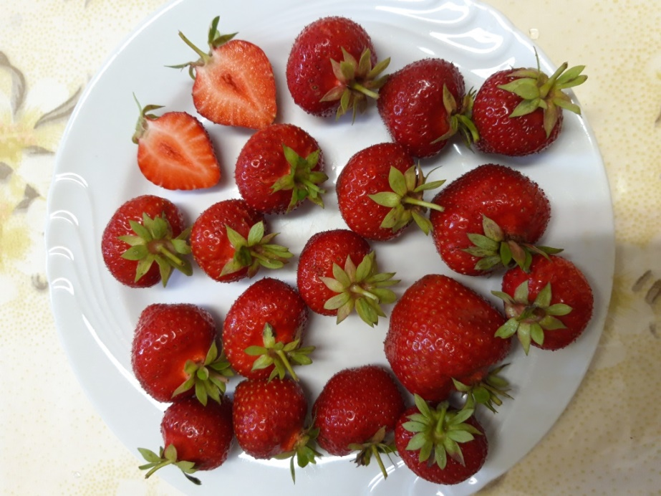

Elianny^{R}

Elsanta^{R} Nemesítő: Plant Research International BV., Hollandia
Középkorai érésű. Elterülő, erős növekedésű, laza habitusú, indaképzése közepes. Gyümölcse nagy, kúp alakú, erősen fénylő, nagyon mutatós. Aromája inkább közepes, érett állapotban történő szedéskor, jóval aromásabb. Elsősorban friss piaci értékesítésre javasolt, előhűtve sokáig tartja fényes piros színét. Nem túl késői ültetésnél magas hozamú. Sokáig szüretelhető. Telepítése szamócával korábban nem hasznosított területekre, jó talajszerkezetű ültetvényekbe javasolt, mert gyökérbetegségekre fogékony és állománya kiritkulhat. Szabadföldi és fóliás termesztésre is ajánlott, házikertben bő termése miatt kedvelik.

Senga Sengana
Az egyik legaromásabb fajta, közepes bogyómérettel. A hűtőipar legkedveltebb fajtája Európa szerte. Ipari és házikerti termesztésre ajánljuk!

Kimberly^{R} (Nemesítő: Konings Plant, Hollandia)
A Gorella és a Chandler keresztezéséből előállított fajta. Néhány nappal előzi érésben az Elsanta^{SZB} fajtát. Kiváló gyümölcstulajdonságai vannak: nagyon nagy méret, kemény hús, szép, fényes gyümölcshéj és jó íz. A fajta nem repedékeny esős időben sem. Toleráns lisztharmatra! Szabadföldi hozamai egészen kiválóak. Gyökérgomba betegségekre érzékeny!
Korona Nemesítő: PRI, Hollandia
Középnagy- nagy méretű, hosszúkás kúp alakú fajta. Kellemes ízű, igen bőtermő, könnyen szedhető. Intenzív termesztési körülmények közé és házikertekbe való. Friss fogyasztásra és feldolgozásra is alkalmas, viszont nem tárolható hosszú ideig.

Vima^{R} Zanta Nemesítő: VISSERS International BV., Hollandia
Az Elsanta és a Korona hibridje. A fajta nagyon egységes, kiválóan termeszthető, alig érzékeny a Verticilliumra és kissé érzékeny a lisztharmatra! A levélkék csúcsa kicsípett, ez a morfológiai felismerését a fajtának könnyűvé teszi. Gyümölcsének íze nagyon finom, leves és szedése is igen könnyű. A héj színe sötétpiros és gyümölcsének van egy kis “nyaka” a csészelevelek alatt, de gömbölyded. Inkább házi kerti hasznosításra ajánlott, vagy friss piaci eladásra.

Renaissance^{R} Nemesítő: HANSABRED GMBH&CO, Németország ÚJDONSÁG!
A német nemesítő cég egy egyedi vonalat képvisel, melyben az igazán kiváló ízt részesíti előnyben a többi, de nem elhanyagolható tulajdonságokkal szemben. Ebben a fajtában is megtestesül a kiemelkedő íz, emellett nagyon szép színnel párosul, jó húskeménységgel és magas hozammal. Főképpen szabadföldi termesztésre ajánlott, egészen jó gombabetegségek elleni toleranciával.

KÖZÉPKÉSŐI FAJTÁK

Fenella^{R} Nemesítő: NIAB EMR, Egyesült Királyság.
A Florence^{R} idejében érő (középkései- kései érési csoport) fajta. Esőállósága kiváló! Gyümölcs héja erős, kiválóan tárolható. Szabadföldi hozama nagy. a Florence^{R} fajtához hasonló. Bokrai erőteljesek, a virágzatok a lomb felett helyezkednek el, a hosszú virágszárak segítik az érett gyümölcsök megtalálását a szüret idején. Figyelem! Palántái jól ellenállnak a Verticillium és a Phytophtora gombáknak!
Elegance^{R} Nemesítő: NIAB EMR, Egyesült Királyság.
Gyümölcsének alakja kúpos, íze átlagos. Néhány nappal az Elsanta^{R} után kezd érni (középkései érési csoport), hosszú időn át szedhető, különösen, ha nagy rhizoma átmérőjű frigó növényeket ültetünk. Ebben az esetben a szedés akár 2 héttel meghosszabbodhat. Szabadföldön többet terem, mint az Elsanta^{R}, a II. osztályú gyümölcsök aránya is kisebb a kontroll fajtánál. Vigyázat! Fogékony a lisztharmatra! Védekezni kell ellene!

Lola^{R} Nemesítő: HANSABRED GMBH&CO, Németország ÚJDONSÁG!
Az Elegance^{R} fajtához hasonló a szedési ideje, középkései fajta. Héja fényes piros, húsa kemény, ami azt jelenti, hogy a szedéskori nyomódásokat is jól bírja. Könnyen szedhető, szabadföldi hozamai kiválóak. Ize jó, nagyon kedvező sav- cukor harmóniával. Ajánlható mind szabadföldi, mind fóliás termesztésre is. A vizsgálatok szerint a betegségekkel szembeni ellenállósága is nagyon kedvező.

Florence^{R} Nemesítő: NIAB EMR, Egyesült Királyság
Az Elsanta^{SZB} után 10-12 nappal érő fajta, melynek bogyói szabályos kúp alakúak, héja sötétvörös és nagyon jó ízű. Gyümölcshúsa szilárd, kiválóan manipulálható, tárolható. Hozama több év átlagában meghaladja az Elsantáét, gyümölcs mérete is legalább akkora. Az Elsanta^{SZB} utáni szezon meghatározó fajtájú desszert szamócája, mely több termelési célra alkalmas. Bokra közepesen erős, jó indanevelő. Mérsékelten ellenáll a lisztharmatnak és egyéb levelet károsító gombabetegségnek, jól ellenáll a Verticillium dahliae és a Phytophtora cactorum gombáknak, melyek nagy károkat tudnak okozni a szamócaültetvényekben! Nagy ellenállóképessége miatt nem csak az intenzív termesztésben használható, házikertekben is kiváló! Napégésre érzékeny lehet!

Fernando^{R} Nemesítő: Vissers America BV. (NL) ÚJDONSÁG!
Közép-kései érésű fajta, érési ideje megegyezik a Florence fajtával. A növények erős növekedésűek, a virágai nagyok. Gyümölcsei és hússzíne is mély piros. Húskeménysége kiemelkedő, a Kimberley-vel megegyező. Íze jó. Legtöbb gombabetegségnek ellenáll.
Symphony^{R} Nemesítő: Mylnefield Research Services LTD., Egyesült Királyság
A Rhapsody és a Holiday keresztezésével előállított fajta. Az Elsanta^{R} után 5-7 nappal érik. Gyümölcsei nagyon nagyok, sötétpirosak, fényesek. Jó ízű, de kicsit savas. Termőképessége kiváló. Phytophtorával szemben rezisztens!

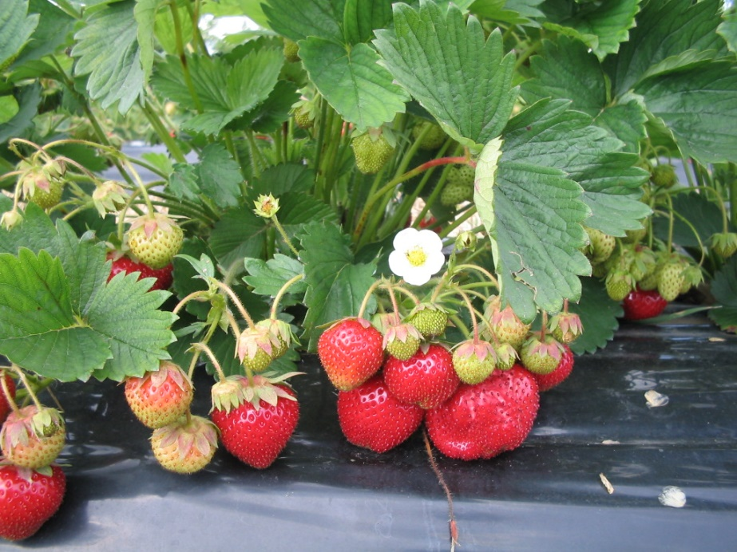

Symphony^{R}

Destiny^{R}”P061105” Nemesítő: Vissers America BV. (NL) ÚJDONSÁG!
Nagyon nagy százalékban ad 1. osztályú gyümölcsöket. Erős bokrú, levél színe sötétzöld. Csodálatos, nagy gyümölcsű. Jól tárolható, még hűtőben is. Érési ideje a Florence-t pár nappal követi, de nagyon hosszan szedhető! Kicsit lisztharmat érzékeny a levele, de más gombabetegségnek kifejezetten ellenáll. Eső állósága jó, fólia alá is nagyon ajánlott fajta.

FOLYTONTERMŐ FAJTÁK

Cabrillo^{R} UC Davis nemesítése, USA ÚJDONSÁG!
Bőtermő, nagy és egyforma gyümölcsöket termő fajta. Hozama meghaladja az Albion^{R} és a San Andreas^{R} fajtákét is. Érése a középkorai fajtákkal egy időben kezdődik. Íze kiemelkedően jó, kellemes sav- cukor aránnyal. A fajta értékesítését több kereskedelmi csatornának is ajánlják. Gombabetegségekkel szembeni ellenálló képessége átlagos.

Mara des Bois^{R}
Kétszer termő fajta. Az első érési ideje korai, a második középkorai, július közepén kezdődik. Virága kicsi, lomb alatt virágzik. Első gyümölcsei közép-nagyok, lapított kúpalakúak, jó ízűek. Terméshozama közepes. A meszes talajt nem kedveli. Ez a fajta még házi kerti fajta!

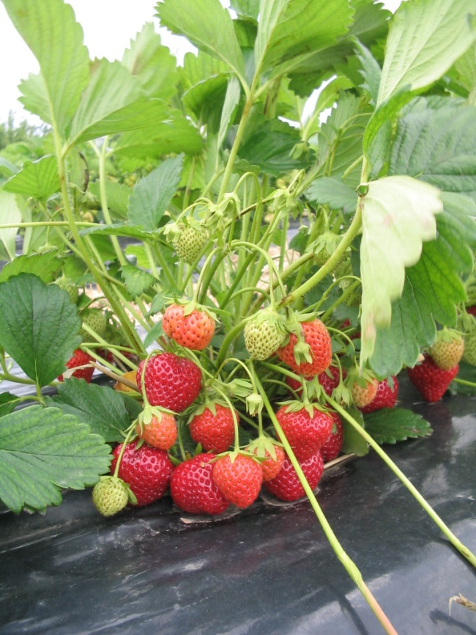

Mara des Bois^{R}

Selva^{R} UC Davis nemesítés, Egyesült Államok.
Ez egy alacsony, nyitott bokrú szamócafajta, mely nagy termést tud adni. Gyümölcsei ugyan nagyok, de csak közepes ízűek. Szedéskor előny, hogy bogyói kemények, nem sérülékenyek.

Diamante^{R}
Kaliforniai nemesítésű folytontermő fajta, mely nagy %-ban 1. osztályú gyümölcsöt ad. A növény kompakt növekedésű és jó lisztharmat ellenállósággal bír. Ez igazán termesztőknek való fajta Magyarországon is!!!
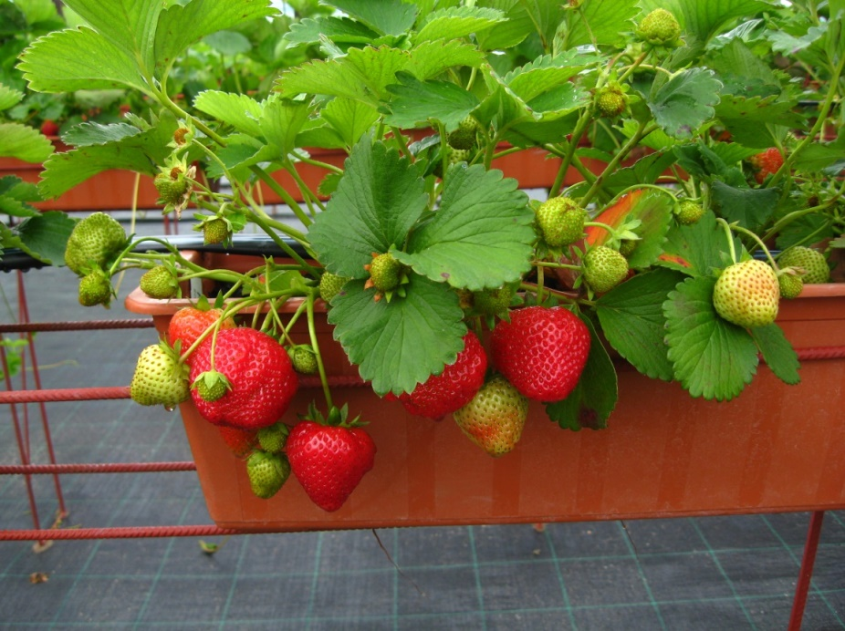

Albion^{R}
Albion^{R} UC Davis nemesítés, USA.
Az Albion egyenletes, erős, kompakt bokrú fajta, sötétzöld levelekkel, kiváló minőséggel. Nem érzékeny gombabetegségekre. Bő indahozamú, ezek nagy részét azonban le kell szedni terméséréskor, mert elsűrűsítik, legyengítik az állományt! Területegységre vetítve kevesebb kell belőle, mint pl. A Selvából, de mivel kisebbek a növények, ezért ajánlatos nagyobb rhizóma átmérőjű növényeket telepíteni mind szabadföldön, mind termesztő berendezésekben! Az első gyümölcsök alakja hosszan megnyúlt kúp, később rövidül és tompakúp lesz. Íze nagyon kellemes, keménysége és tárolhatósága kiváló! Termesztői fajta Magyarországon is!

Ostara
Régi, főleg házikertekben sikeres folytontermő fajta. Gyümölcse közép-nagy, tompa kúp alakú, fénylő piros gyümölcsökkel, lédús, ízletes. Javasolt a virágok ritkítása a nagyobb gyümölcsméret és a vegetatív felület jobb fejlődése elérése végett!

Vima^{R} Rina VISSERS (NL) nemesítés.
Új folytontermő szamóca, mely nagyon hasonlít a Selvához, de sokkal jobb az íze és többet terem az első hullámban is és összmennyiségét tekintve is. Kipróbálásra érdemes újdonság!

Portola^{R} és San Andreas^{R} UC Davis nemesítés,USA.
Minőségben, termésmennyiségben és betegség ellenállóságban kimagasló fajták, gyönyörű gyümölcs alakkal és a folytontermőket meghazudtoló gyümölcs nagysággal. Íz és zamatanyagokban azonban elmarad a legjobbaktól! Ennek ellenére, elkezdték a termesztését Olaszországban is és Hollandiában is.

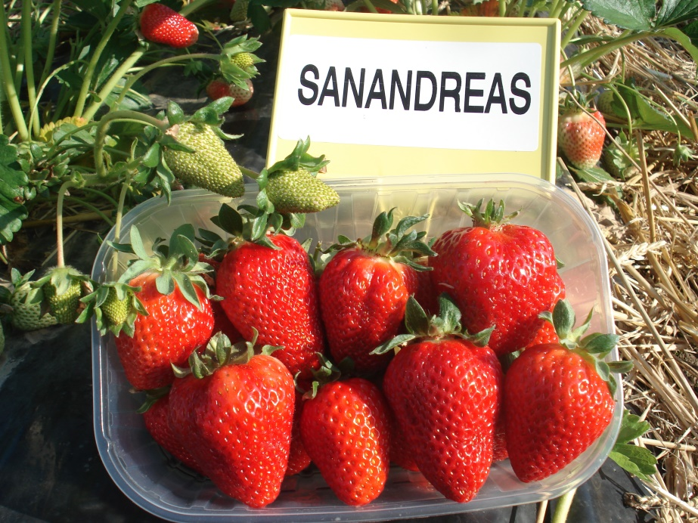

San Andreas^{R}

FEHÉR SZAMÓCA FAJTÁK:

Snow White^{R}
Egy igazi, teljesen fehér héjú szamóca, piros magokkal a felszínén. Bogyói szabályos alakúak, legfeljebb közép-nagyok. Szedés után gyorsan lepuhul, de ez nem túl nagy probléma, mivel gyorsan eladható különlegessége miatt. A vevők szemében a piros szamócákkal versenyez.

Ananas^{R}
Az előző fajtához nagyon hasonló, de nála kisebb méretű fajta. Íze az ananászéra emlékeztet, feltűnően jó. Indahozama minimális.

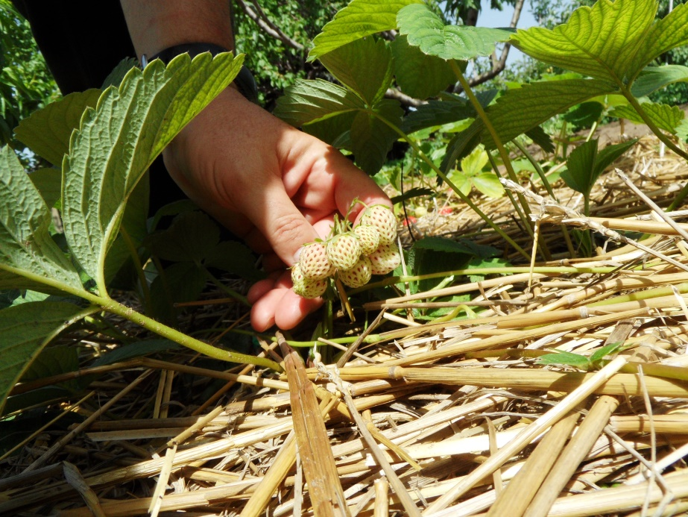

Ananas^{R}

